|  |
| --- |
| Html/css와 javascript를 활용한  미니 하나손해보험 |

|  |  |  |  |
| --- | --- | --- | --- |
| 소속명 | 디지털하나로 금융서비스개발 | | |
| 팀명 |  | 3조 |  |
| 팀장 |  | 박지영 |  |

목차

**1. 프로젝트 배경**

1.1 프로젝트 주제 및 선정 배경 3

1.2 프로젝트 목적 3

1.3 프로젝트 개요 3

**2. 프로젝트 팀 구성 및 역할**

2.1 팀 구성 및 역할 3

**3. 프로젝트 수행 절차 및 방법**

3.1 일정 계획 4

**4. 수행 결과**

4.1 프로젝트 설계 6

4.2 프로젝트 요구사항 11

4.3 정책 15

4.4 실행 화면 17

4.5 소스 코드 41

4.6 배포 환경 82

4.7 시연 82

5. 자체평가

1. 프로젝트 배경

**1.1 프로젝트 주제 및 선정 배경**

보험이라는 서비스는 삶에 있어서 한 번쯤은 경험하게 되는 중요한 서비스입니다. 그러나 보험 상품과 서비스에 대한 정보를 얻기 위해 웹페이지에 접속하였을 때 원하는 서비스와 관련 없는 과도한 정보가 제공됨에 따라 보험이 더욱 어렵게 느껴지고 웹페이지의 사용성이 감소한다는 개선점이 있었습니다. 보험상품에 대한 접근성을 높이기 위하여 ‘하나손해보험’의 주요 상품 및 실생활과 밀접한 상품을 위주로 개편하여 더욱 단순하고 간편한 ‘미니하나손해보험’을 기획하였습니다.

**1.2 프로젝트 목적**

‘미니하나손해보험’은 보험 상품과 서비스를 안내하고 사고 접수 및 상담, 보험료 산정의 과정을 체험할 수 있도록 하는 보험 웹페이지입니다. UI를 간편하게 개편하여 사용자의 이용성과 접근성을 높일 수 있습니다. 페이지의 로드를 최소화하여 로딩 시간을 줄이고 퀵메뉴를 통해 쉽게 서비스를 이용할 수 있게 하여 사용자 편의성을 극대화합니다. 사고 접수 시 사고 지점을 직접 지도에서 선택함으로써 효율적으로 사고를 처리할 수 있습니다.

브랜치를 분리하고 이슈를 활용하여 깃허브로 형상관리하는 역량을 기를 수 있습니다. 사전에 디렉토리를 구조화하고 코드 규칙을 정하여 원활하게 코드를 관리하고 유지보수할 수 있습니다. 또한 Sentry를 이용하여 에러 사항을 실시간으로 공유하고 쉽게 관리할 수 있습니다.

**1.3 프로젝트 개요**

Html, Css, Javascript를 통해서 전체적인 구조를 만들고, 카카오 Api, Navercloudplatform를 이용한 오픈 Api 활용, github, slack, Sentry로 협업과 버전 관리를, Amazon EC2, ubuntu, node.js를 이용해 서버 배포를 하였다.

**2. 프로젝트 팀 구성 및 역할**

**2.1 팀 구성 및 역할**

각 팀원은 맡은 부분을 팀 회의에서 설계한 방식대로 사용자 인터페이스와 기능을 구현하여 완성된 후 구현부를 통합하기로 했다.

|  |  |
| --- | --- |
| 이름 | Description |
| 박지영(팀장) | 1. 하나손해보험의 메인 상품과 특약 등을 소개하는 반응형 메인 페이지를 구현한다.  2. 헤더/푸터/GNB 및 퀵메뉴를 구현한다.  3. 자주묻는질문을 카테고리별로 필터링하는 기능과 한 페이지에 10개의 질문씩 페이지네이션을 제공하고 질문을 클릭하면 답변이 나타나는 아코디언 애니메이션을 제공한다.  4. 생년월일과 성별이 형식에 맞는지 유효성을 검사하고 납입기간과 플랜에 따른 보험료 정보를 시각적 효과와 함께 제공한다. |
| 박윤주(팀원) | 1. 주민등록번호와 개인정보들을 입력한 후 입력한 개인정보로 문자인증까지 받을 수 있는 회원가입 페이지를 구현한다.  2. 회원가입 환영페이지를 반응형으로 구현한다.  2. 본인인증을 한 후 회원가입 때 입력한 정보와 비교한 후 회원가입을 한 회원은 메인페이지로, 회원가입을 하지않은 회원은 회원가입페이지로 가는 로그인 페이지를 구현한다.  3. 각 STEP을 토글로 구성하고, 지도API와 간단한 정보입력을 창을 구현하여 시각적으로, 기능적으로 단순화한 사고접수 페이지를 구현한다. |
| 박윤경(팀원) | 1. 보상: 차량관리팁 페이지를 뎁스가 있는 탭을 구현하여 대주제에 대한 소주제를 한 눈에 파악할 수 있도록 구현한다.  2. 보상: 보상처리절차 페이지를 처리절차를 한 눈에 볼 수 있도록 시각적으로 고도화 한 페이지를 구현한다.  3. 보상: 보상서류안내 페이지를 탭 설정을 통해 고객이 자신이 필요한 구비서류와받을 수 있는 실손의료비 서비스를 편리하게 확인할 수 있도록 하는 페이지를 구현한다. |
| 박민재(팀원) | 1. 하나손해보험의 보험상품(자녀생활, 자동차, 운전자, 운전자보험(다이렉트), upgrade건강, 국내여행보험(단체형))을 각각의 기능들을 통해서 상품 소개를 효과적으로 전달하는 페이지를 구현한다.  2. 이메일 상담신청 페이지를 사용자가 개인 정보를 입력하고 입력한 정보를 바탕으로 확인 메일을 받을 수 있도록 구현한다. |

**3. 프로젝트 수행 절차 및 방법**

**3.1 일정 계획**

|  |  |  |
| --- | --- | --- |
| 총 개발 기간 | 2023.5.3. ~ 2023.6.7 | |
| 프로젝트명 | 미니 하나손해보험 | |
| 프로젝트  개발기간 | 작업내용 | 개발 기간 |
| 사전기획  페이지 기획 및 설계 | 2023-05-04 ~ 2023-05-07 |
| 설계 | 2023-05-06 ~ 2023-05-09 |
| 회원가입, 메인, 건강보험 | 2023-05-09 ~ 2023-05-13 |
| 로그인, 보험료 계산 , 생활보험 | 2023-05-14 ~ 2023-05-20 |
| 자주묻는 질문 , 국내여행 보험 | 2023-05-21 ~ 2023-05-27 |
| 사고접수 , 자동차보험 | 2023-05-28 ~ 2023-06-03 |
| 통합 테스트 및 유지보수, 최종 제출 | 2023-06-04 ~ 2023-06-05 |
| 프로젝트 발표 | 2023-06-05 |
| 작업 순서 | 일주일을 한 스프린트로 잡고 매 스프린트마다 레이아웃 작업, 메인 기능 구현, 세부 기능 구현, js로 라우터 처리, 통합테스트 반복 | |
| 필요 자원 | Html, css, js, node.js, Navercloudplatform, Sentry, EmailJs, Git&Github | |

4. 수행 결과

**4.1 프로젝트 설계**

4.1.1 명명법

|  |  |
| --- | --- |
| 개체 | 규칙 |
| 폴더명, 파일명 | 카멜 케이스 |
| 변수명 | 스네이크 케이스 |

4.1.2 패키지 구조

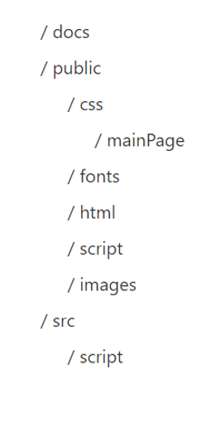

4.1.3 웹페이지 구조

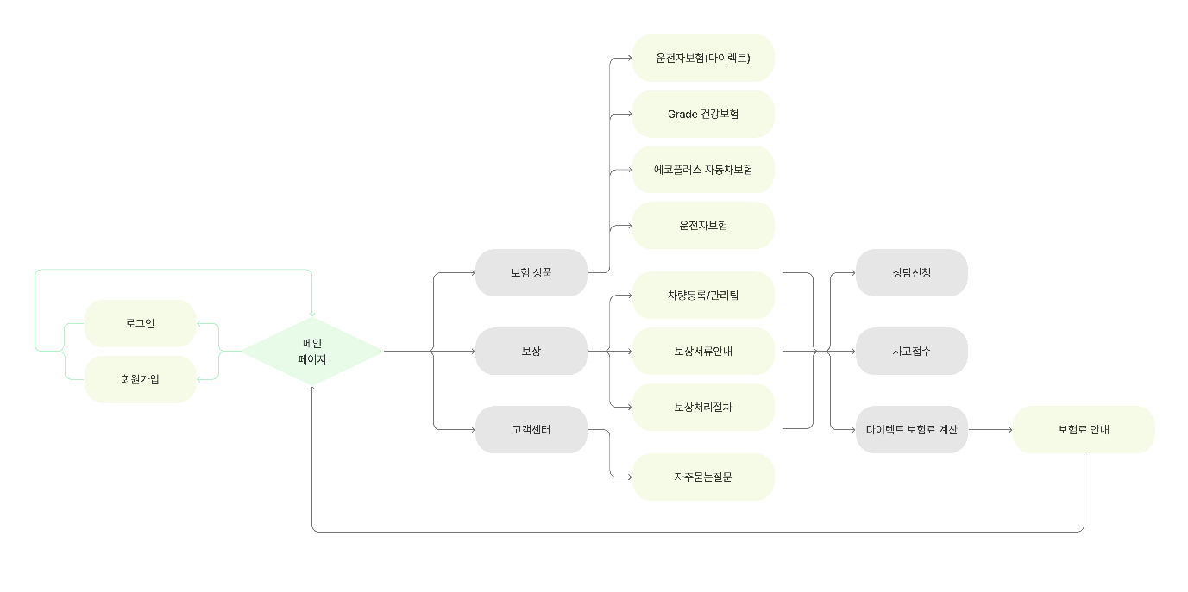

4.1.4 시스템 아키텍쳐

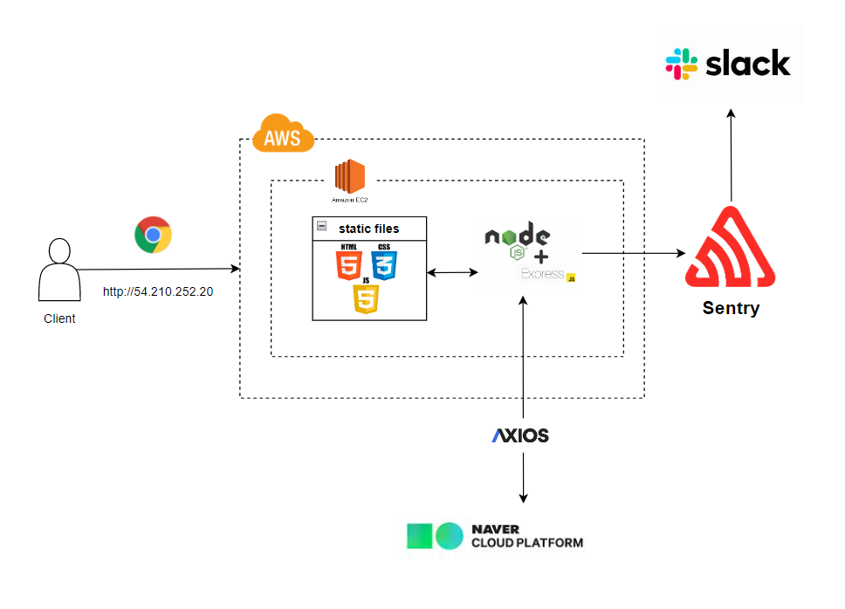

4.1.5 git branch

각자 페이지를 정하고, 개인작업 후 개인 github에 push 한 후, develop에서 merge하는 과정을 가졌다.

4.1.6 git 메시지 / issue관리

Github에 올릴 때 정해놓은 commit 메시지로 Issue관리를 할 수 있도록 하였다.

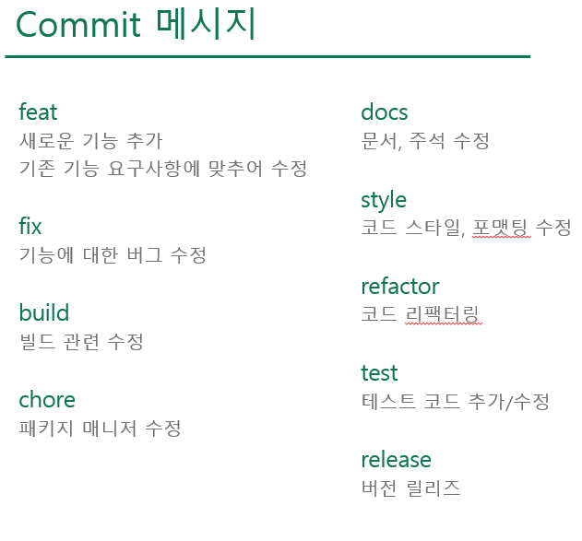

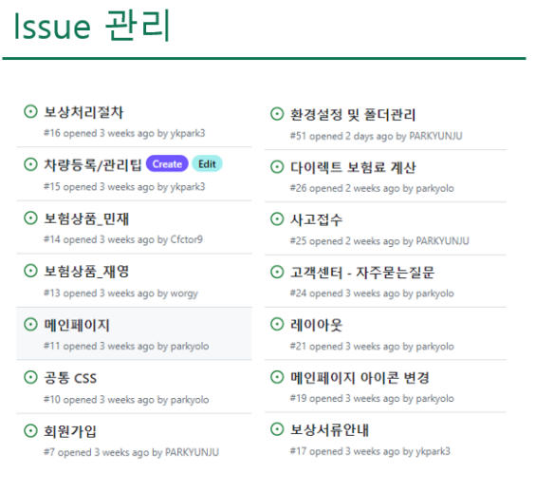

**4.2 프로젝트 요구사항**

4.2.1 박지영

|  |  |
| --- | --- |
| 요구사항 명 | 내용 |
| 메인페이지 | * 메인 배너의 이미지 슬라이드를 통해 상품 정보를 제공한다. * 이미지 슬라이드의 n번째 버튼을 누르면 n번째 슬라이드로 이동한다. * pause 버튼을 누르면 슬라이드가 멈추고 play 버튼으로 변경된다. * play 버튼을 누르면 슬라이드가 다시 재생되고 pause 버튼으로 변경된다. * 특약 상품 박스에 마우스를 올리면 박스와 상품 이름이 강조된다. * 보험 카테고리별 탭 메뉴를 클릭하면 상품에 대한 소개가 나타난다. * ‘자세히 보기’ 버튼을 클릭하면 해당 상품 페이지로 넘어간다. * 하나손해보험의 유튜브 메인 영상을 제공한다. * 하나손해보험의 고객상담정보를 제공한다. |
| 퀵메뉴 | * 사고접수 버튼을 누르면 사고접수 페이지로 이동한다. * 이메일상담 버튼을 누르면 이메일상담 페이지로 이동한다. * 다이렉트 보험료 계산 버튼을 누르면 다이렉트 보험료 계산페이지로 넘어간다. * TOP 버튼을 누르면 페이지의 최상단으로 슬라이드된다. |
| 자주묻는질문 | * 메인 카테고리와 서브 카테고리를 선택하면 질문 리스트가 카테고리에 맞게 변경된다.기본형과 고급형 선택을 받는다. * 질문을 10개씩 페이지네이션해서 보여준다. * 맨 처음으로, 맨 뒤로, 이전 페이지로, 다음 페이지로 이동할 수 있다. * 질문을 클릭하면 답변이 하단으로 펼쳐진다. |
| 다이렉트  보험료 계산  -  정보입력 페이지 | * 생년월일을 입력하지 않으면 ‘생년월일을 입력하십시오.’라는 안내문구가 출력된다. * 생년월일을 바르게 입력하지 않으면 ‘생년월일을 정확히 입력하십시오.’라는 안내문구가 출력된다. * 가입 요건에 해당하지 않는 나이이면 ‘보험가입할 수 없는 나이입니다. 보험나이 만 19 ~ 70세 고객에 한해 보험료 확인이 가능합니다.’라는 안내문구가 출력된다. * 성별을 선택하지 않으면 ‘성별을 선택하십시오.’라는 안내문구가 출력된다. * ‘보험료 계산하기’ 버튼을 클릭했을시 위의 조건에 하나라도 해당하면 같은 안내문구를 띄우는 모달창이 나타난다. * 모든 조건이 만족되었으면 보험료 안내 페이지로 넘어간다. |
| 다이렉트  보험료 계산  -  보험료 안내 페이지 | * 숫자 카운트업 애니메이션을 보여준다. * ‘보험기간 및 납입기한’ 버튼을 클릭하면 버튼의 색이 변경되고 숫자 카운트업 애니메이션을 보여준다. * ‘플랜’ 선택시 선택한 플랜에 해당하는 위치로 선택 영역을 가리키는 박스가 이동하고 숫자 카운트업 애니메이션을 보여준다.보장내용이 스크롤된다.‘종료’ 버튼을 누르면 메인페이지로 돌아간다. |

4.2.1 박윤주

|  |  |
| --- | --- |
| 요구사항 명 | 내용 |
| 회원가입 | * 본인인증 전 주민등록번호를 필수로 입력한다. * 주민등록번호의 길이는 앞자리 6자리, 뒷자리 7자리로 제한한다. * 주민등록번호의 앞자리를 정해진 길이만큼 입력하면 뒷자리 입력 칸으로 자동으로 커서를 이동한다. * 주민등록번호 입력 후 휴대폰 인증 번호를 누르면 본인인증 모달 창이 나타난다. * 본인인증 창의 생년월일은 주민등록번호 앞자리 입력 시 입력값으로 자동으로 채워주고 사용자가 임의로 수정할 수 없도록 제한한다. * 본인인증 창의 이름, 휴대폰번호, 내/외국인 여부, 성별을 필수로 입력한다. * 휴대폰 인증약관을 필수로 전체동의한다. * 인증번호요청 번호를 누르면 입력한 휴대폰 번호로 6자리의 난수로 이루어진 인증코드를 전송한다. * 전송한 인증코드를 인증코드입력 칸에 기입한다. * 전송한 인증코드와 입력받은 인증코드가 동일하면 정보입력 페이지로 넘어간다. * 인증코드가 불일치하면 다시 입력한다. |
| 정보입력 | * 본인인증 시 입력한 이름, 전화번호, 생년월일을 자동으로 입력해주고 사용자의 임의 수정을 금지한다. * 이메일 주소를 입력한다. * 입력을 완료하면 회원가입 완료 페이지로 넘어간다. |
| 회원가입 완료 | * 회원가입완료 페이지 접속 시 백그라운드 영상이 자동 재생된다. * 스크롤 할 때마다 회원가입 축하 멘트 애니메이션을 보여준다. * 메인페이지 접속 버튼을 생성한다. |
| 로그인 | * 회원가입과 동일한 과정으로 진행된다. * 인증코드 일치 시 로컬스토리지에 저장된 전화번호와 사용자가 입력한 전화번호를 추가로 비교하고, 전화번호가 존재한다면 이미 회원가입한 사용자임을 판단하여 로그인 성공 alert 창을 띄우고 메인페이지로 이동한다. * 회원가입이 되어있지 않은 사용자라면 회원가입 페이지로 이동한다는 alert 창을 띄우고 회원가입 페이지로 이동한다. |
| 사고접수 | * STEP1~3에 걸쳐 사고접수 시 필요한 정보를 입력한다. * 각 STEP을 클릭하면 토글을 펼치는 애니메이션을 보여준다. * 모든 항목을 필수로 입력한다. * 사고 발생 위치를 카카오맵 API에서 제공하는 지도에서 찾을 수 있다. |
| 사고접수 완료 | * 사고접수 페이지에서 입력한 주요 항목들을 최종 확인할 수 있다. * 입력 확인 완료 후 메인페이지로 이동할 수 있는 버튼을 생성한다. |

4.2.3 박윤경

|  |  |
| --- | --- |
| 요구사항 명 | 내용 |
| 차량관리팁 | * 뎁스가 있는 탭을 구현하여 대주제에 대한 소주제를 한 눈에 파악할 수 있도록 구현하였다. * 상단 tab 전환에 따라 하단의 버튼을 변경하고, 버튼을 클릭하여 상세 내용을 열람할 수 있도록 하였다. * 클릭한 탭과 버튼의 색상을 변경하여 사용자 편의성을 높인다. * 자동차 관리 이유 - 각 부품 별 관리 이유를 콜아웃 블록으로 제공하여 가독성을 높인다. * 첫 default로는 첫번째 탭인 자동차관리- 신차 길들이기로 설정한다. |
| 보상처리절차 | * 처리절차를 한 눈에 볼 수 있도록 제공한다. * ‘필요서류 확인’ 버튼을 클릭하여 해당 페이지로 이동한다. * ‘온라인 사고 접수’ 버튼을 클릭하여 로그인 페이지 혹은 사고 접수 페이지로 이동한다. |
| 보상서류안내 | * 첫 default로는 첫번째 탭인 교통으로 설정한다. * 상단 탭으로 사고의 종류를 선택한다. * 다른 탭을 선택하면 기존에 선택된 메뉴 및 체크박스, 표를 초기화한다. * 메뉴선택의 첫 defalut는 첫 메뉴인 건강보험으로 설정한다. * 보험 종류에 따라 메뉴를 선택하고, 해당 메뉴의 내용이 하단의 ‘선택한 손해내용 서류’ 표에도 연동되어 표기된다. * 다른 메뉴를 선택하면 기존에 선택된 체크박스를 해제하고 표를 초기화한다. * 같은 메뉴가 재선택되지 않도록 방지한다. * checkbox 선택 및 해제에 맞추어 체크 표시를 설정한다. * checkbox 선택에 따라 선택 구비서류 표 내용을 추가 및 삭제한다. * 공통 구비 서류 - 모든 보험에 대해 공통적으로 준비해야 하는 서류를 안내한다. * 공통 구비 서류 - ‘보험금청구서’, ‘치과치료 진료확인서’를 pdf 형식으로 조회 및 다운로드 받을 수 있도록 한다. * 선택 구비 서류 - 상단에서 선택한 내용에 따라 표를 수정한다. * 선택 구비 서류 - 보험, 손해내용, 필요한 서류명, 발급처를 안내한다. * 실손 의료비 서비스 - 청구대행 서비스와 신속지급 서비스에 대한 내용 안내 및 pdf 조회 및 다운로드 기능을 제공한다. |

4.2.4 박민재

|  |  |
| --- | --- |
| 요구사항 명 | 내용 |
| upgrade건강보험/  무배당 하나가득담은 운전자 보험/  운전자보험  (다이렉트) | * 가입안내,보장내용,가입예시를 모듈창으로 간단하게 보여준다. * 아크로뱃 다운로드를 지원한다. * 알아두실 사항을 제목만 보여주고 클릭 시 세부사항을 보여준다. * 다이렉트 보험료 계산 / 상담신청 링크를 제공한다. |
| 하나 슬기로운  자녀생활보험 | * 영유아플랜/초중고등학생 플랜을 사용자의 탭헤더 선택에 따라 다르게 보여준다. * 가입안내,보장내용,가입예시를 모듈창으로 간단하게 보여준다. * 아크로뱃 다운로드를 지원한다. * 알아두실 사항을 제목만 보여주고 클릭 시 세부사항을 보여준다. |
| 하나국내여행보험  (단체형) | * 간편산출 탭 선택 시 계산기 페이지가 나타난다. * 여행기간을 입력하고 여행 기간에 대한 가격을 알 수 있다. * 기본형과 고급형 선택을 받는다. * 가입대상의 생년월일을 입력받고, 남자/여자 인원 수를 받는다. * 행추가와 행삭제를 통해 가입대상을 여덟 그룹까지 늘릴 수 있다. (10명이상) * 보험료 계산 기능을 지원한다. |
| 자동차보험 | * 다이렉트 보험료 계산 / 상담신청 링크를 제공한다. * 다양한 맞춤플랜(특약) 상품들을 보여준다. (메인 맞춤플랜 3개 서브특약 10개 나머지 8개) * 타인의 피해를 보상하는 담보 / 나의 피해를 보상하는 담보를 탭 헤더의 선택에 따라 다르게 보여준다. * 아크로뱃 다운로드를 지원한다. * 인터넷개인용약관 / 인터넷업무용약관을 pdf로 지원한다. * 알아두실 사항을 제목만 보여주고 클릭 시 세부사항을 보여준다. |
| 상담신청 | * 자주하는 질문을 링크로 제공한다. * 이름 / 생년월일 / 핸드폰 번호 / 주소(카카오 우편번호 Api사용) / 이메일을 입력받는다. * 개인 정보를 입력할 때마다 단계를 시각적으로 보여준다. * 개인(신용)정보 수집/이용에 대한 동의를 받는다. * 마지막에 입력한 정보들을 나열해서 보여준다. * 상담 신청 시 이메일로 입력한 이메일로 신청 확인 메일이 오도록 한다(EmailJs사용). 이메일을 보낸 시각과 상대를 기록하여 관리할 수 있다. * 메인페이지 링크를 제공한다. |

**4.3 정책**

**4.3.1 디자인 가이드**

**1)로고**



**2)색상 및 폰트**

Color

#009591

#2bb1a9

#fff

#000

Font Noto Sans KR

**4.4 실행 화면**

1

|  |
| --- |
| **메인화면** |
| 1  **1. 슬라이드**  **2. 도트** |

|  |
| --- |
| **메인화면** |
| 1  **1. 마우스 호버** |

|  |
| --- |
| **메인화면** |
| 2  1  **1. 보험상품 탭**  **2. 상세보기** |

|  |
| --- |
| **메인화면** |
| 1  **1. 하나손해보험 유튜브** |
| **메인화면** |
|  |

|  |
| --- |
| **메인화면** |
| 1  **1. 반응형 페이지** |

|  |
| --- |
| **헤더** |
| 1  **1. 헤더 – 보험상품** |
| **헤더** |
| 1  **1. 헤더 -보상** |
| **헤더** |
| 1  **1. 헤더 – 고객센터** |

|  |
| --- |
| **보험상품페이지 – 자동차** |
| 1  **1. 다이렉트 보험료 계산 버튼, 상담 신청 버튼** |

|  |
| --- |
| **보험상품페이지** |
| 1  **1. 카로셀 슬라이드** |

|  |
| --- |
| **보험상품페이지** |
| 1  **1. 탭헤더** |

|  |
| --- |
| **보험상품페이지** |
| 1  **1. 알아두실 사항** |

|  |
| --- |
| **보험상품페이지** |
| **4**  **2**  **3**  1  **1. 간편산출 계산기**  **2. 여행기간, 출생년도, 인원**  **3. 행추가 / 행삭제**  **3. 보험료 계산** |

|  |
| --- |
| **사고접수** |
| 1  **1. 접수자 정보 확인** |

|  |
| --- |
| **사고접수** |
| 3  2  1  **1. 사고 현황 확인**  **2. 사고 사진 파일첨부**  **3. 지도 Api** |

|  |
| --- |
| **메인화면** |
| 1  2  **1. 피해사항 확인**  **2. 접수** |

|  |
| --- |
| **보험료 계산기** |
| 1  **1. 생년월일 성별 입력** |

|  |
| --- |
| **보험료 계산기** |
| 2  1  **1. 기간 설정**  **2. 플랜 설정** |

|  |
| --- |
| **보상-차량관리팁** |
|   1  **2**  **1. 탭헤더 – 대주제**  **2. 탭헤더 – 소주제** |

|  |  |
| --- | --- |
| **보상-보상서류안내** | |
| **2**  **1**  **1. 보상시 구비서류**  **2. 보험처리, 손해내용 체크**   |  | | --- | | **보상-보상서류안내** | | 2  4  3  1  **1. 공통 구비서류**  **2. 다운로드**  **3. 선택 구비서류**  **4. 알아두실 사항** | | |
| **보상처리절차** |
| 1  **1. 필요서류 확인 / 온라인 사고 접수** |

|  |
| --- |
| **자주묻는 질문** |
|   2  1  **1. 질문 주제**  2  **2. 답변 세부사항** |

|  |
| --- |
| **자주묻는 질문** |
| 1  **1. 페이지 이동 (10페이지 , 다음페이지, 페이지 숫자)** |

|  |
| --- |
| **상담신청** |
| 2  1  **1. 실행바**  **2. 이름 입력(유효성 검사)** |

|  |
| --- |
| **상담신청** |
| 1  2  **1. 개인정보제공 동의**  **2. 다음 페이지로** |

|  |
| --- |
| **상담신청** |
| 2  1  **1. 핸드폰번호 입력**  **2. 이전 페이지로** |

|  |
| --- |
| **상담신청** |
| 1  **1. 주소, 우편번호(카카오 API)** |

|  |
| --- |
| **상담신청** |
| 1  **1. 이메일 입력** |

|  |
| --- |
| **상담신청** |
| 3  2  1  **1. 입력정보 정리**  **2. 메인페이지로**  **3. 상담신청** |
| 상담신청 |
| 1    1. 메일발송 / 메일기록 |

2

|  |
| --- |
| **로그인** |
| 텍스트, 스크린샷, 소프트웨어이(가) 표시된 사진  자동 생성된 설명  1  **1. 주민등록번호 입력**  **2. 휴대폰 인증** |

|  |
| --- |
| **로그인** |
| 1  2  3    4  **1. 이름 / 생년월일 / 개인정보 입력**  **2. 개인정보 제공 동의**  **3. 인증번호 발송** |

|  |
| --- |
| **회원가입** |
| 2  1  **1. 주민등록번호 입력**  **2. 휴대폰 인증** |

|  |
| --- |
| **회원가입** |
| 2  1  **1. 본인인증**  **2. 정보입력 페이지로** |

|  |
| --- |
| **회원가입** |
| 1  **1. 본인인증한 정보로 이미 입력** |

|  |
| --- |
| **환영페이지** |
| 2  1  **1. 반응형 환영페이지(스크롤)**  **2. 메인으로** |

|  |
| --- |
| **사이드바** |
| 1  **1. 사이드바 (사고접수, 이메일상담, 다이렉트 보험료계산)** |

|  |
| --- |
| **센트리** |
| 4  3  2  1  **1. STEP 토글**  **2. 사고 현황 확인(정보, 사진)**  **3. 사고발생위치 (카카오API)**  **4. 사고접수하기** |

|  |
| --- |
| **에러 관리** |
| 1  2      **1. 에러 정보**  **2. 에러 기록** |

3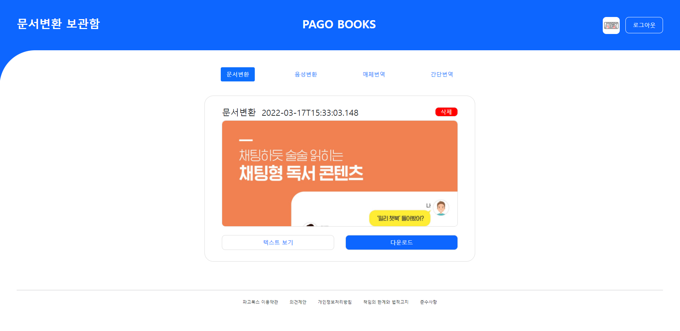

**4.5 소스코드**

4.5.1 박지영

|  |
| --- |
| 메인페이지 |
|  |

1. transform 속성의 translateX 값을 변경하며 배너의 X좌표를 이동하여 슬라이딩하는 캐러셀을 구현하였다.

2. 3개의 배너가 슬라이드되기 때문에 각 좌표의 위치는 0을 기준으로 슬라이드 이미지의 width값인

offsetWidth를 가져온 itemWidth 변수만큼 이동한다.

3. 보여지는 슬라이드는 0px에, 양 옆 슬라이드는 -itemWidth와 +itemWidth에 위치한다.

4. 0px에 위치한 슬라이드에 ‘active’ class를 추가하여 현재 active한 상태임을 표시한다.

|  |
| --- |
| 메인페이지 |
|  |

1. active한 carousel의 index를 activeIdx로 변경하고 carousel을 업데이트한다.

2. 5초에 한 번 슬라이드된다.

3. carousel의 슬라이드를 왼쪽 혹은 오른쪽으로 이동하는 화살표에 click 이벤트를 추가한다.

4. 화살표를 click하면 activeIdx가 1 감소하거나 증가하면서 active한 슬라이드가 변경된다.

|  |
| --- |
| 메인페이지 |
|  |

1. pause 버튼에 click 이벤트를 추가한다.

2. pause 버튼을 클릭하면 carousel을 5초에 한 번 slide하는 carouselInterval 변수를 초기화하여 carousel이 멈춘다.

3. pause된 버튼을 클릭하면 carousel이 다시 실행된다.

|  |
| --- |
| 메인페이지 |
|  |

1. mainPage를 initialization한다.

2. carouselItems 중 ‘active’ class가 있는 슬라이드를 첫 번째 슬라이드로 설정한다.

3. window의 innerWidth 값을 가져와서 window의 width가 1200px 보다 작아지면 상품 소개 html을 두 줄로 나눠주는 반응형 이벤트를 추가한다.

4. carousel을 실행하고 arrow button, toggle button, slide link, tab에 각각 click event를 렌더한다.

|  |
| --- |
| 자주묻는질문 |
|  |

1. 자주묻는질문을 메인카테고리, 서브카테고리, 질문, 답변으로 구조화하여 저장

|  |
| --- |
| 자주묻는질문 |
|  |

1. 서브 카테고리와 메인 카테고리 값에 따라 해당하는 데이터를 cur_data 배열에 추가

2. 카테고리가 “전체”인 경우 모든 데이터를 cur_data에 추가

3. 메인 카테고리는 “전체”가 아니고 서브 카테고리는 “전체”인 경우 메인 카테고리로만 필터링

4. 서브 카테고리도 “전체”가 아닌 경우 메인 카테고리와 서브 카테고리 모두 해당하는 데이터를 필터링

5. cur_data의 길이만큼 보여지는 “검색결과 수” 변경

|  |
| --- |
| 자주묻는질문 |
|  |

1. 페이지의 수에 맞는 맨 처음으로 · 이전으로 · 다음으로 · 맨 뒤로 · 페이지 번호 링크 생성

2. 버튼의 용도에 맞는 페이지 수가 남아있는 경우 ‘active’ class 부여

3. 현재 페이지의 수인 currentPage에 해당하는 페이지 리스트 번호를 계산

4. 해당 리스트 번호의 1번부터 10번 페이지네이션을 innerHTML에 추가하여 페이지 번호 링크 생성

|  |
| --- |
| 자주묻는질문 |
|  |

1. 서브 카테고리나 메인 카테고리에 click 이벤트 렌더

2. 카테고리가 새로 선택되면 위의 renderData(), renderPage(), renderPagination() 함수 실행

|  |
| --- |
| 자주묻는질문 |
|  |

1. maxHeight를 기준으로 답변 태그가 펼쳐짐

2. 질문-답변 div에 해당하는 accodion_box를 클릭했을 때 이미 있다면 ‘open’ class 제거 및 maxHeight = 0으로 초기화

3. accodion_box를 클릭했을 때 ‘open’ class가 없다면 ‘open’ class가 추가되고 형제 태그의 ‘open’ class는 제거

4. open’ class가 추가된 태그의 maxHeight를 scrollHeight로 변경

5. maxHeight가 변경되면 div가 서서히 내려오는 transition 실행

|  |
| --- |
| 자주묻는질문 |
|  |

1. 페이지 로드 시 cur_data는 전체 데이터이고, render 함수 순서대로 실행

- 다이렉트 보험료 계산 - 정보입력 페이지

|  |
| --- |
| 다이렉트 보험료 계산 – 정보입역 페이지 |
|  |

1. 생년월일 입력 유효성 검사 함수

2. 사용자의 입력 string을 strBirthDate 인자로 받아옴

3. intBirthDate 변수에 ‘020528’과 같은 날짜 포맷을 ‘2002-05-28’로 변경한 값을 저장

4. 입력값이 없으면 안내문구인 birthErrMsg 변수를 ‘생년월일을 입력하십시오.’로 변경

5. strBirthDate가 형식에 맞지 않으면 birthErrMsg 변수를 ‘생년월일을 정확히 입력하십시오.’로 변경

6. 가입 요건에 해당하지 않는 나이이면 birthErrMsg 변수를 ‘보험가입할 수 없는 나이입니다. 보험나이 만 19 ~ 70세 고객에 한해 보험료 확인이 가능합니다.’로 변경

7. 위의 조건에 모두 해당하지 않으면 생년월일이 바르게 입력되었기 때문에 birthValid를 true로 변경 후 return

8. birthValid가 false이면 birthErrMsg를 innerText에 추가하고 style을 block으로 변경하여 화면에 출력 후 false를 return

|  |
| --- |
| 다이렉트 보험료 계산 – 정보입역 페이지 |
|  |

1. 만 나이 계산을 위해 생년월일 포맷을 변경

2. ‘020528’과 같은 날짜 형식을 ‘2002-05-28’로 변경

|  |
| --- |
| 다이렉트 보험료 계산 – 정보입역 페이지 |
|  |

1. 만 나이를 계산하는 함수

2. 오늘 날짜를 구하고 ‘2002-05-28’과 같은 string 인자를 날짜로 변경

3. 연도끼리 빼서 age를 구한 후 오늘이 지나지 않았으면 age를 1 감소하여 만나이 계산

|  |
| --- |
| 다이렉트 보험료 계산 – 정보입역 페이지 |
|  |

1. 생년월일 형식의 정규식에 알맞은지 검사

|  |
| --- |
| 다이렉트 보험료 계산 – 정보입역 페이지 |
|  |

1. 성별이 선택되었는지 확인하는 함수

2. 성별 라디오 버튼을 반복하면서 선택된 버튼이 있는지 확인

3. 선택된 버튼이 있으면 sexClicked 변수를 true로 변경하고 return true

4. 없으면 return false

|  |
| --- |
| 다이렉트 보험료 계산 – 정보입역 페이지 |
|  |

1. 페이지가 로드되면 생년월일 input 태그에 focusout 이벤트와 성별 라디오 버튼에 click 이벤트를 준다.

|  |
| --- |
| 다이렉트 보험료 계산 – 정보입역 페이지 |
|  |

1. 생년월일과 성별이 정확히 입력되지 않았을 경우 띄울 alert_box를 생성하는 함수

|  |
| --- |
| 다이렉트 보험료 계산 – 정보입역 페이지 |
|  |

1. ‘보험료 계산하기’ 버튼에 click event를 준다.

2. birthValid와 sexClicked가 모두 true이면 생년월일과 성별이 잘 입력되었다는 의미이므로 true가 return되고 ‘보험료 안내 페이지’ 로드

3. birthValid가 false이면alert_body의 innerHTML을 에러메세지로 설정

4. birthValid가 true이고 sexCliked가 false이면 alert_body의 innerHTML을 ‘성별을 선택하십시오.’라는 안내문구로 설정

|  |
| --- |
| 다이렉트 보험료 계산 – 정보입역 페이지 |
|  |

1. 닫는 버튼 클릭시 alert_wrap의 innerHTML을 공백으로 변경하며 모달 제거

2. ‘확인’ 버튼 클릭시 alert_wrap의 innerHTML을 공백으로 변경하며 모달을 제거하고 해당하는 안내문구 출력

|  |
| --- |
| 다이렉트 보험료 계산 – 보험료 안내 페이지 |
|  |

1. 납입 기간 라디오 버튼을 클릭하면 가격 카운트업 애니메이션 실행

|  |
| --- |
| 다이렉트 보험료 계산 – 보험료 안내 페이지 |
|  |

1. 플랜 라디오 버튼을 클릭하면 보험료에 해당하는 priceValue 변수가 해당하는 플랜의 index에 맞는 가격으로 바뀜

2. 모든 라디오 버튼의 label에서 ‘on’ 클래스를 제거

3. 선택된 라디오 버튼과 label에 ‘on’ 클래스 추가

4. 선택된 플랜의 위치로 selec_area 이동

5. 선택된 플랜에 맞는 가격 노출

|  |
| --- |
| 다이렉트 보험료 계산 – 보험료 안내 페이지 |
|  |

1. 플랜 라디오 버튼을 반복하며 선택된 버튼인지 검사

2. 선택된 버튼에 해당하는 index로 priceIdx 변경

3. 해당하는 가격으로 numberCounter 실행

|  |
| --- |
| 다이렉트 보험료 계산 – 보험료 안내 페이지 |
|  |

1. 제공할 가격의 1/5씩 빠르게 올라가도록 카운트업 애니메이션 구현

2. 가격이므로 숫자 3자리 마다 ‘,’를 추가

4. 5. 2 박윤주

|  |
| --- |
| 서버 – Sentry로 에러 핸들링 |
|  |

1. 에러 발생 시 즉각적인 알림과 대응 및 에러로그 수집을 위해 Sentry를 사용한다.

2. Sentry.init으로 Sentry 이용해 필요한 기본 환경설정을 해준다.

3. 이벤트를 전송하기 위한 식별 키인 dns는 고유키이기 때문에 직접 입력하지 않고 .env 파일에 저장되어 있는 변수를 참조한다

4. 오류가 발생할 수 있는 코드를 app.use(Sentry.Handlers.errorHandler());로 감싼다.

5. api에서 발생하는 에러의 statusCode가 400,401,403,404인 경우 에러를 캐치해 이벤트를 센트리 프로젝트로 전송하여 에러로그를 수집한다.

6. 수집된 에러 로그는 에러 타입, 에러가 발생한 코드, 에러 원인 등을 포함한다.

7. Sentry로 수집된 에러는 Slack으로도 알림을 전송해서 슬랙 내 개발자들이 에러를 즉시 알 수 있도록 한다.

|  |
| --- |
| 회원가입 – 문자인증 |
|  |

1. 본인인증 모달의 필수 입력 창에 대한 유효성 검사를 실시한다.

2. 모든 유효성 검사를 통과하면 인증번호를 입력할 수 있는 칸을 나타낸다.

3. Fetch로 POST 요청. Body에 사용자가 입력한 휴대폰 번호와 생성한 인증코드를 포함해서 전달한다.

4. 인증코드는 localStorage에 저장하고 사용자가 인증코드를 입력하면 저장된 인증코드와 같은지 검증한다.

5. 인증코드를 입력하고 입력하기 버튼을 누르면 사용자가 입력한 인증코드와 저장된 인증코드를 비교한다. 인증코드가 일치하면 정보입력 페이지로 넘어간다.

6. 전송과 동시에 3분 타이머를 실행한다.

|  |
| --- |
| 회원가입 – 네이버 클라우드 통신 |
|  |

1. open api 호출 시 필요한 access key, secrete key, service id는 마찬가지로 직접 입력하지 않고 .env에서 참조한다.

2. 헤더에 들어갈 서명값을 HMAC 알고리즘을 이용해 암호화 한다. 서명값은 Body를 Access Key ID와 맵핑되는 Secret Key로 암호화 한 값을 의미한다.

3. Node.js 기반으로 http 통신을 하기 위해 axios를 이용해 헤더에 access key와 secrete key를 암호화한 서명값을 넣고 네이버 클라우드에 POST 요청을 한다.

4. 성공 시 사용자가 입력한 휴대폰 번호로 인증 코드를 포함한 문자메세지를 전송한다.

5. 에러 발생시 에러를 캐치해 원하는 에러 statuscode를 반환하면 Sentry로 이벤트를 발생시킨다.

|  |
| --- |
| 서버– publicPath 지정 |
|  |

1. 클라이언트는 보안상의 문제로 로컬에 존재하는 CSS, JS 같은 정적 파일에 직접 접근할 수 없기 때문에 미들웨어로 접근을 허용해주지 않는다면 CSS, JS 파일을 HTML에서 로드할 수 없다.

2. 따라서express를 이용해 정적파일을 접근할 수 있도록 한다.

3. express에 포함된 static이라는 메소드를 미들웨어로 로드해주고 해당 디렉토리 밑에 있는 데이터들은 브라우저의 요청에 의해 제공할 수 있게 된다.

4. static으로 허용한 파일 및 디렉토리들만 접근할 수 있게 하면서 브라우저에 직접 노출되면 안되는 파일들은 접근을 제한할 수 있으므로 보안상의 이점으로 작용한다.

|  |
| --- |
| 사고접수 – 카카오맵 API로 사고 장소 지정 |
|  |

1. 지도를 클릭했을 때 클릭 위치 좌표에 대한 주소정보를 표시하도록 이벤트 리스너를 등록한다.

2. 마우스 클릭 위치는 searchDetailAddrfromCoords 메서드를 사용해 주소를 변환하고, 변환 결과는 콜백함수인 function(result,status)에서 처리한다. result 매개변수에는 변환된 결과 데이터가 포함되며, status 매개변수에는 변환 상태를 나타내는 값이 전달된다. 변환 상태가 kakao.maps.service.status.OK 인 경우에만 변환된 좌표를 사용할 수 있다.

3. 도로명 주소가 존재하는 경우, result[0] 객체에서 도로명 주소(result[0].road_address)와 지번 주소(result[0].address)를 가져와서 변수 detailAddr에 저장한다.

4. detailAddr에 지번 주소를 추가한다.

5. 변수 conten에 상세 주소 정보를 포함한 HTML 내용을 저장한다.

6. marker 객체를 클릭한 위치로 이동시키고, 지도에 표시한다.

7. infowindow 객체에 내용을 설정하고, 클릭한 위치에 인포윈도우를 열어서 표시한다.

8. 이 과정을 거쳐 클릭한 위치의 주소 정보를 가져와서 해당 위치에 마커와 인포윈도우를 표시한다.

9. 지번주소는 존재하지만 도로명주소는 존재하지 않는 경우도 있기 때문에 사고 발생 주소는 지번 주소를 localStorage에 저장한다.

10. 주소 저장하기를 누르면 마지막으로 클릭한 좌표의 지번주소를 저장하고 지도 영역은 닫는다.

|  |
| --- |
| 사고접수 – 사고 사진 등록, 썸네일 |
|  |

1. 이벤트 리스너를 등록해 파일 업로드 (input 태그의 ‘change’ 이벤트)를 감지하고, 업로드된 이미지 파일을 썸네일로 생성해서 동적으로 추가한다. 이벤트 리스너는 파일이 선택되었을 때 실행된다.

2. reader.onload 함수 내부에서 이미지 객체(Image)를 생성하고, 이미지의 소스(src)를 읽은 파일의 데이터(e.target.result)로 설정한다.

3. 이미지 객체의 onload 함수를 정의하여 이미지가 로드되면 실행된다.

4. canvas 요소를 생성하고, getContext('2d')를 호출하여 2D 그래픽 컨텍스트를 가져온다.

5. 썸네일의 가로와 세로 크기(thumbnailWidth와 thumbnailHeight)를 설정한다.

6. 이미지의 가로와 세로 비율에 따라 썸네일의 크기를 조정한다.

7. ctx.drawImage()를 사용하여 이미지를 썸네일 크기로 그린다.

8. thumbnailElement라는 div 요소를 생성하고, thumbnail 클래스를 추가한다.

9. thumbnailElement의 배경 이미지를 생성한 썸네일로 설정합니다

10. 미리보기 썸네일을 표시할 컨테이너 요소(thumbnailsContainer)를 가져온다.

11. thumbnailsContainer에 thumbnailElement를 추가한다.

4. 5. 3 박윤경

|  |
| --- |
| 차량관리팁 - carTipCarManagement |
|  |

Tab 전환

1. 뎁스가 있는 탭을 구현하여 대주제에 대한 소주제를 한 눈에 파악할 수 있도록 구현하였다.

2. 상단 tab 전환에 따라 하단의 버튼을 변경하고, 버튼을 클릭하여 상세 내용을 열람할 수 있도록 하였다.

3. 클릭한 탭과 버튼의 색상을 변경하여 사용자 편의성을 높였다.

4. 자동차 관리 이유 - 각 부품 별 관리 이유를 콜아웃 블록으로 제공하여 가독성을 높였다.

|  |
| --- |
| 보상처리절차 - rewardProcedure |
|  |

1. 처리절차를 한 눈에 볼 수 있도록 제공한다.

2. 버튼 클릭 이벤트

- ‘필요서류 확인’ 버튼을 클릭하여 해당 페이지로 이동한다.

- ‘온라인 사고 접수’ 버튼을 클릭하여 로그인 페이지 혹은 사고 접수 페이지로 이동한다.

|  |
| --- |
| 보상서류안내 – rewardDocCarGuide - tab전환 |
|  |

tab 전환

1. findFirstIndex - 첫번째 탭을 디폴트 값으로 설정한다.

2. 상단 탭으로 사고의 종류를 선택한다.

3. 다른 탭을 선택하면 기존에 선택된 메뉴 및 체크박스, 표를 초기화한다.

|  |
| --- |
| 보상서류안내 – rewardDocCarGuide – 메뉴선택 |
|  |

메뉴 선택

1. 첫번째 메뉴를 디폴트 값으로 설정한다. changeProcessing()

2. 보험 종류에 따라 메뉴를 선택하고, 해당 메뉴의 내용이 하단의 ‘선택한 손해내용 서류’ 표에도 연동되어 표기된다.

3. 다른 메뉴를 선택하면 기존에 선택된 체크박스를 해제하고 표를 초기화한다. deleteTable(), deleteCheckbox()

4. 같은 메뉴가 재선택되지 않도록 방지한다.

|  |
| --- |
| 보상서류안내 – rewardDocCarGuide - checkbox 선택 시 표 내용 변경 |
|  |

1. checkbox 선택 및 해제에 맞추어 체크 표시를 설정한다.

|  |
| --- |
| 보상서류안내 – rewardDocCarGuide - checkbox 선택 시 표 내용 변경 |
|  |

1. checkbox 선택에 따라 선택 구비서류 표 내용을 추가 및 삭제한다.

|  |
| --- |
| 보상서류안내 – rewardDocCarGuide |
|  |

공통 구비서류

1. 모든 보험에 대해 공통적으로 준비해야 하는 서류를 안내한다.

2. ‘보험금청구서’, ‘치과치료 진료확인서’를 pdf 형식으로 조회 및 다운로드 받을 수 있도록 한다.

|  |
| --- |
| 보상서류안내 – rewardDocCarGuide |
|  |

선택 구비서류

1. 상단에서 선택한 내용에 따라 표를 수정한다.

2. 보험, 손해내용, 필요한 서류명, 발급처를 안내한다.

|  |
| --- |
| 보상서류안내 – rewardDocCarGuide |
|  |

실손의료비 서비스

1. 청구대행 서비스와 신속지급 서비스에 대한 내용 안내 및 pdf 조회 및 다운로드 기능을 제공한다.

4.5.4 박민재

|  |
| --- |
| 간편산출 보험료 계산기 |
|  |

1. 사용자에게 2가지의 날짜를 받는다. 여행을 시작하는 날짜는 startDateStr로, 여행이 끝나는 날짜는 endDateStr로 값을 받는다.

2. 여행 날짜가 현재 날짜 기준에서 과거일때는 alert가 뜬다. 현재 닐짜와 입력한 날짜를 비교해야 하기 때문에, 받은 날짜 value값을 Date와 비교하기 위해서, 또 2개의 날짜를 비교하기 위해서 객체를 Date객체로 생성한다. Date객체는 밀리세컨드 단위가 최소이기때문에 날짜 차이를 계산 할 때 t시간의 차이를 밀리 세컨드 기준으로 받아서 다시 날짜 단위로 바뀌도록 계산하였다.

|  |
| --- |
| 간편산출 보험료 계산기 |
|  |

여행기간 계산 & 여행 인원 입력

1. 문자열로 받아서 숫자로 바꿔주었습니다. 문자열에 value값이 있다면 manNumSum에 더해주어서 각 행에 쓴 남자인원의 수 , 여자인원의 총 수를 계산하였습니다. 또한 인원의 총합이 10명보다 작을 때(여행보험-단체형)는 계산이 되지 않고 alert창이 뜨도록 하였습니다.

|  |
| --- |
| 간편산출 보험료 계산기 |
|  |

보험료 계산 & 가입대상 생년월일 유효성 검사

1. 가입대상의 출생년도에 따라 가격이 달라지므로 출생년도를 받고 그 출생년도의 남자/여자 인원의 수의 값을 받았습니다.

2. 가입대상의 출생년도의 값을 받고, 1930년생~2020년생인지 확인하고, 맞으면 1930년생~1970년생인지, 1970년생~2020년생인지에 따라 다르게 계산을 하였습니다. 식은 1930년생~1970년생일 때 “남자인원의 수 * 2000 + 여자인원의 수 *2000”로 계산 하였고, 고급형일 때는 값에서 2배를 곱해주었습니다. 만약 1930년생~2020년생이 아니면 alert창을 띄워 올바른 형식을 요구하였습니다.

|  |
| --- |
| 간편산출 보험료 계산기 |
|  |

결과 출력

1. 결과 출력은 원래 div를 숨기고 계산결과 div를 보여주게 하였습니다. alert가 생기는 경우에는 이 과정이 일어나지 않게 하였습니다.

2. 초기화 버튼을 통해 입력란의 값을 초기화 할 수 있도록 하였습니다.

|  |
| --- |
| 상담신청 페이지 |
|  |

1. 실행바를 상담신청 상담에 비치하여 사용자가 자신의 진행률을 볼 수 있게 하였고, 페이지가 넘어갈 때마다 퍼센티지를 주어 실행바에 적용하였습니다.

2. 현재 페이지를 기준으로 원하는 페이지를 pageNumber로 계산하여 보여줄 수 있도록 하였습니다. 이후 다시 currentPage를 갱신해주었습니다.

|  |
| --- |
| 상담신청 페이지 |
|  |

1. 입력 후 Enter를 누르면 다음 페이지로 넘어갈 수 있도록 설정하였습니다. keycode13 – enter를 입력 받았을 때 다음 페이지로 넘어가도록, 넘어가기 전에 유효성 검사를 시행하도록 구현하였습니다.

|  |
| --- |
| 상담신청 페이지 |
|  |

1. 각 페이지마다 정규표현식을 통해서 사용자가 올바른 입력을 했는지 검증하는 함수를 구현하였습니다.

2. 이름/생년월일을 검증하고 아닐때는 올바른 형식을 요구하였습니다. 올바른 형식 일 때는 다음 페이지로 넘어가도록 하였습니다.

|  |
| --- |
| 상담신청 페이지 |
|  |

1. 카카오 주소 api를 이용하여 사용자의 주소와 우편번호를 받을 수 있도록 하였습니다

|  |
| --- |
| 상담신청 페이지 |
|  |

1) 각 페이지마다 이전페이지로 넘어갈 수 있도록 하였습니다. 가려는 페이지의 display를 block으로, 현재 있던 페이지의 display를 none으로 설정하였습니다.

|  |
| --- |
| 상담신청 페이지 |
|  |

1) enter키를 위해 핸들러를 등록하였습니다

|  |
| --- |
| 상담신청 페이지 |
|  |

1) 마지막 상담신청 등록 페이지에서 사용자가 입력한 개인정보를 다시 볼 수 있도록 하였습니다.

|  |
| --- |
| 상담신청 페이지 |
|  |

1) 상담신청이 끝난 후 ‘등록’ 버튼을 누르면 emailJs를 이용하여 등록한 Email로 등록완료 메일이 가도록 하였습니다. ‘메인페이지로’ 버튼을 누르면 메인 화면으로 가도록 하였습니다.

**4.6 배포환경**



미니하나손해보험 페이지

<http://54.210.252.20/>

**4.7 시연**

4.7.1 깃 주소

|  |  |
| --- | --- |
| 이름 | 주소 |
| 박지영 | https://github.com/parkyolo/miniHanaInsurance |
| 박윤주 | https://github.com/PARKYUNJU/miniHanaInsurance |
| 박윤경 | https://github.com/ykpark3/miniHanaInsurance |
| 박민재 | https://github.com/Cfctor9/miniHanaInsurance |

4.7.2 시연 동영상

<https://drive.google.com/file/d/1YuLNCuqYCO_uGSSH0hh2a7hq7HXKoGiN/view?usp=sharing>

**5. 자체평가**

|  |  |
| --- | --- |
| 이름 | 자체평가 |
| 박지영 | 다양한 메소드를 사용하고 Javascript로 HTML과 CSS를 제어하면서 프론트엔드를 더욱 잘 이해할 수 있었던 의미있는 프로젝트였다. 한 달 후 진행될 React를 이용한 프론트엔드 개발 프로젝트에서는 더욱 사용자 친화적인 웹을 개발해보고 싶다. |
| 박윤주 | HTML, CSS를 이용해 요구사항에 맞게 화면을 설계하고 개발하는 것을 배울 수 있어서 좋았다. 나아가 Nodejs와 open api 등 다양한 기술 스택을 적용하며 실제 서비스와 비슷하게 구현하려고 노력했다. 다음 프로젝트에서는 더 다양한 기능을 개발하고 편리한 UI를 구성해보고 싶다. |
| 박윤경 | HTML, CSS, JS만을 이용하여 웹페이지를 구성하며 기본적인 웹 구조를 이해할 수 있었고, 그 과정에서 클린코드 작성을 위해 노력하였다. 브랜치, 커밋, 이슈 등 협업 규칙을 정하고 github를 활용하여 그 중요성을 배울 수 있는 프로젝트였다. |
| 박민재 | Html, Css, Javascript을 배우고 웹사이트들의 전체적인 구조를 따라가면서 공부할 수 있는 프로젝트였다. Github같은 협업 사이트를 사용하고, 변수명, 파일명의 명명법을 정하고 프로그램을 짜면서 협업에 대해서도 배울 수 있는 프로젝트였다. |

-